Министерство образования и науки Республики Казахстан

Северо-Казахстанский университет им. М. Козыбаева

СЕМЕСТРОВЫЙ ПРОЕКТ 2

На тему: «Программирование виджетов с помощью tkinter и разработка простейшей ИС»

ИКТ1АПО.02 СП

|  |  |
| --- | --- |
| Выполнили студенты  группы АПО-19 | Семейников А. Н.  Жантурин Д. Р.  Долгушин Н. Л.  Одарич К. Н. |
| Научный руководитель  доцент, PhD | Астапенко Н. В. |

Петропавловск, 2022

СОДЕРЖАНИЕ

Введение 3

ПЕРЕЧЕНЬ ОБОЗНАЧЕНИЙ И СОКРАЩЕНИЙ 4

1 Описание работы 5

2 Распределение ролей в группе. 6

3 Архитектура 7

4 Описание работы 8

5 Тестирование 9

Рисунок 5.3 Генерация снежинокЗаключение 10

Заключение 11

# ВВЕДЕНИЕ

Цель: Создание виджетов с помощью tkinter и разработка простейшей ИС. Разработка электронного меню для ресторана «Шакал».

Оборудование: Visual Studio Code, GitHub.

Автоматизированная информационная система «Ресторанное меню».

Описание предметной области.

На предприятии, занимающемся ресторанной деятельностью необходимо вести учет рецептуры блюд, выпускаемым предприятием, формирование ежедневного меню. Для каждого блюда (рецепта) фиксируются:

- номер, название, краткое название;

- дата создания блюда, ФИО, дата рождения автора. Если авторов несколько – фиксируется главный.

Для каждого ингредиента, входящего в блюда фиксируется:

- номер, название, краткое название;

- количество в заданных единицах измерения (шт., гр., кг), необходимое для приготовления блюда;

- количество калорий, белков, углеводов на 100 грамм ингредиента.

На каждый день на предприятии формируется меню, включающие следующие данные:

- название предприятия;

- дата;

- список блюд по категориям – закуски, супы, блюда из мяса, рыбы и т.п.

Ежедневно также фиксируется количество заказанных из предложенного меню блюд. Необходимо осуществлять следующую обработку данных:

- на заданную дату список блюд заданной категории;

- на заданную дату необходимое количество заданного ингредиента в соответствии с меню;

- за заданный период список блюд, пользующихся наибольшей популярностью.

# ПЕРЕЧЕНЬ ОБОЗНАЧЕНИЙ И СОКРАЩЕНИЙ

В семестровом проекте используется следующий перечень сокращений и обозначений:

– БД – База данных.

# 1 Описание задачи

На проектный период перед командой были поставлены следующие задачи:

1. Ознакомиться с Лабораторной работой №2. Изучить минимальные требования к проекту.
2. Выбрать тему проекта.
3. Распределить обязанности между членами группы.
4. Ознакомится с модулем tkinter.
5. Составить примерный план проекта.
6. Начать писать код проекта.
7. Реализация минимальных требований проекта.
8. Доработка проекта.
9. Обучение членов команды основным функциям проекта.
10. Обучение членов команды классам.
11. Конечная проверка проекта и проверка подготовленности членов команды.

Выполнено из поставленных задач:

1. Ознакомились с Лабораторной работой №2. Изучили минимальные требования к проекту. Ознакомились с предоставленным материалом.

2. Выбрали тему проекта. В качестве темы выбрали автоматизированную информационную систему «Ресторанное меню» для Ресторана «Шакал».

1. Распределили обязанности между членами группы.
2. Составили примерный план проекта. Представили примерный вид программы.
3. Написали работающий проект.
4. Реализация минимальных требований проекта. Реализовали еще один класс.
5. Доработка проекта. Доработали движения мыши. Доработали движение кота. Добавили объект, который двигается по математической формуле.
6. Обучили членов команды основным функциям проекта.
7. Проверили готовность проекта и проверили подготовленности членов команды.

# 2 Распределение ролей в группе

После того как тема проекта была выбрана и был изучен материал, мы приступили к распределению ролей в группе, для более эффективной реализации решения проекта.

Составом, указанным в таблице 3.1, была начата работа над реализацией решения проекта.

Таблица 3.1

Распределение ролей в команде

|  |  |
| --- | --- |
| Роль | Участник |
| Менеджер группы | Одарич К. Н. |
| Работа с основными функциями | Семейников А. Н. |
| Работа с виджетами | Жантурин Д. Р. |
| Работа с GitHub | Долгушин Н. Л. |

Каждый участник группы имел свою поставленную задачу в соответствии с таблицей 3.2, кроме того, у каждого участника кроме основной его задачи стояла еще одна задача, а именно объяснение своей части выполненной работы другим участникам, а также их обучение.

Таблица 3.2

Описание выполненных работ участниками команды

|  |  |
| --- | --- |
| Участник | Выполненная им работа |
| Одарич К. Н. | Создание отчета, распределение ролей. |
| Семейников А. Н. | Архитектура проекта, описание большинство основных функций, поиск дополнительной информации. |
| Жантурин Д. Р. | Написание виджетов. Описание функций и кода. |
| Долгушин Н. Л. | Написание виджетов. |

# 3 Архитектура приложения

Архитектура проекта представлена в соответствии с рисунком 3.1. Файл «main.exe» является исполняемым файлом, который скомпилирован из файла «main.py», в который импортируется «applicationClass.py», в котором собраны все методы и функции. «applicationClass.py» является основным элементом в проекте так как в него передаются все требуемые данные для приложения из «pageMain.py», «food.py», «dailyMenu.py», «pageAbout.py», «menu.py», «pageCard.py».

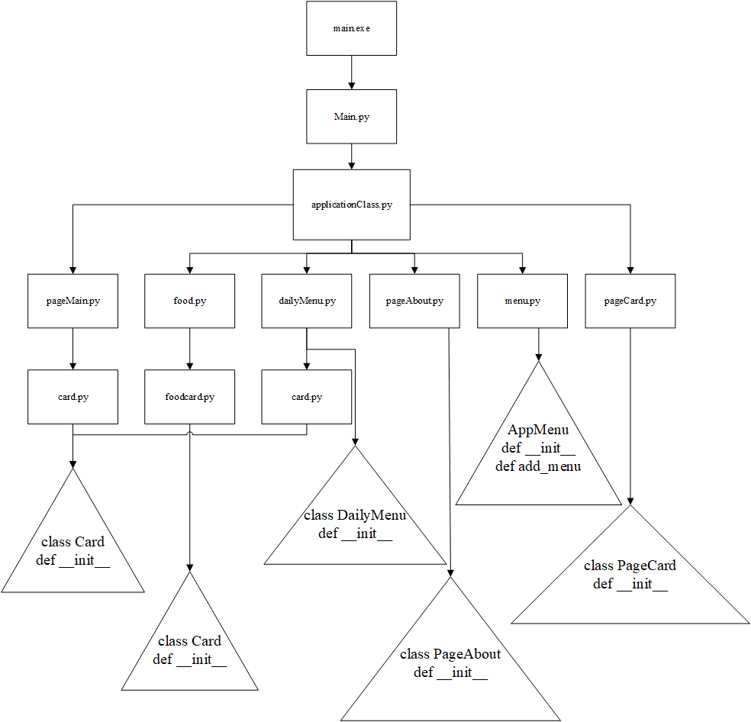

Рисунок 3.1 Архитектура программы

Работа функции добавления продуктов описана в соответствии с рисунком 3.2. Алгоритм используется для определения действия, которое воздействует на счетчик продукта.

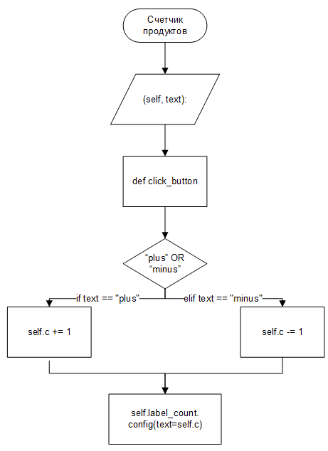

Рисунок 3.2 Блок-схема. Описание алгоритма добавления продукта

Счетчик продуктов может быть соединен с базой данных. На основании количества продуктов могут вводиться ограничения на блюда.

База данных спроектирована в программе MS Visio. В соответствии с рисунком 3.3 данные вставляются в таблицы.

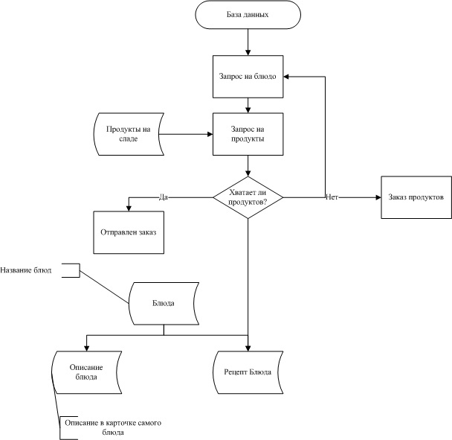

Рисунок 3.3 Архитектура базы данных

База данных может быть реализована в разных системах управления базами данных. Подключение выполняется с помощью библиотек в языке программирования Python.

# 4 Описание проекта

В основной файл main.py импортируется «applicationClass.py». Затем запускается сама игра. В «applicationClass.py» описан класс, в котором передаются настройки окна, гиф изображения кота и мыши. Создается экземпляр кота и мыши. В процедуре start передаются все методы.

В файлах «pageMain.py», «dailyMenu.py», «pageAbout.py», «pageCard.py» описываются и создаются страницы. Переключения между страницами пользователь выполняет с помощью соответствующих кнопок.

В «dailyMenu.py» формируется меню дня, основанное на имеющихся продуктах. Количество продуктов отображается и вводится в файле «food.py».

# 5 Тестирование

Протестируем и проверим подходит ли наш проект под требования данного семестрового проекта, в соответствии с рисунком 5.1.

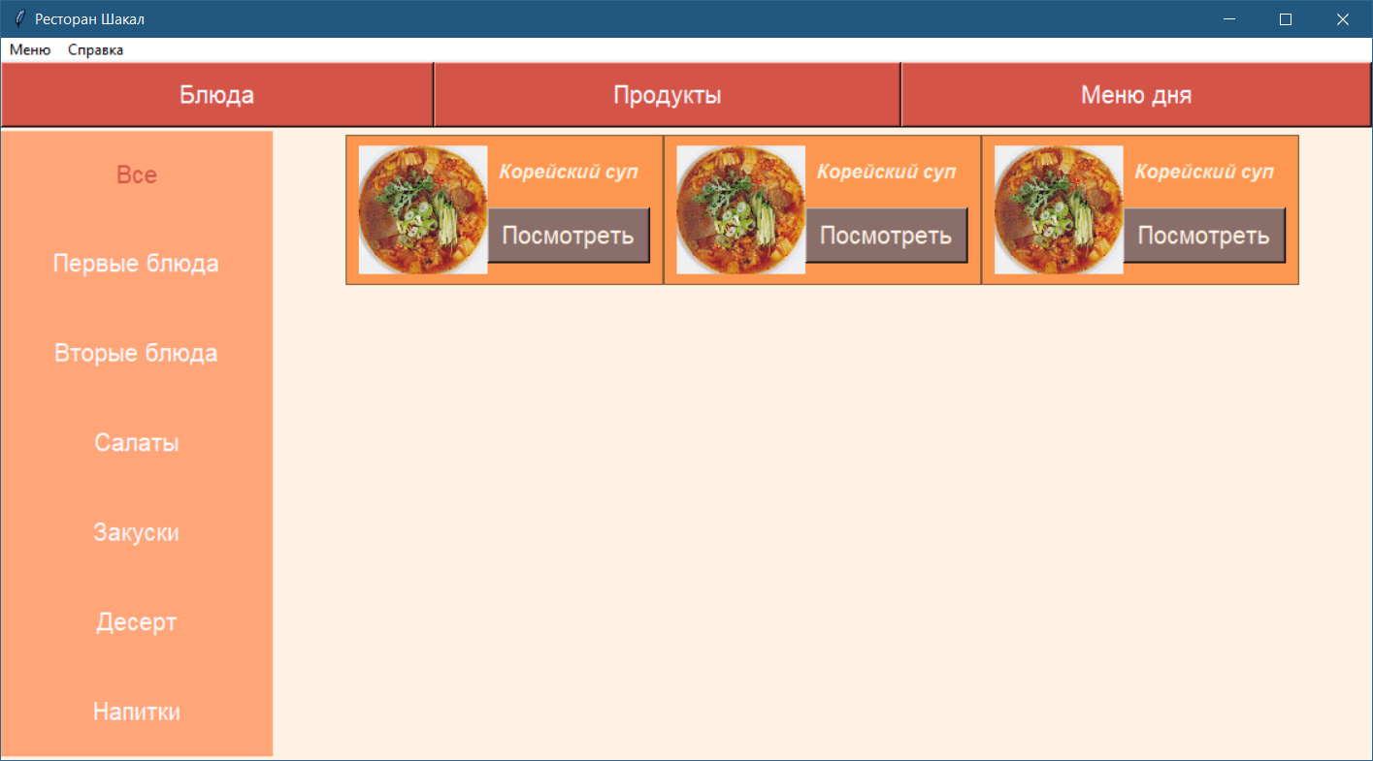

Рисунок 5.1 Тестирование программы

При запуске программы открывается главная страница с блюдами. Сверху находится панель с ссылками на блюда, продукты, меню дня. На левой части экрана находится панель с категориями блюд, с помощью которых можно фильтровать блюда.

# Заключение

В ходе выполнения работы мы реализовали приложение «Ресторанное меню», для ресторана «Шакал». В данном приложении был реализован интерфейс приложения. Разработан план дальнейшей разработки приложения.

Приложение позволяет вести учет рецептуры блюд, выпускаемым предприятием, формирование ежедневного меню. Для каждого блюда и рецепта фиксируются необходимые продукты.